**TEMA: PERFILES EN WINDOWS 2008 SERVER**

**1.- Perfiles de usuario**

El sistema operativo utiliza los perfiles de usuario para contener la configuración del entrono de trabajo de cada usuario en el equipo local. Entre otras cosas, se incluyen las preferencias en cuanto a la configuración del la pantalla, las conexiones de red, la configuración de impresoras, etc. Esta información se organiza en diferentes archivos que se crean en el momento que el usuario inicia sesión por primera vez.

De esta forma, el sistema operativo consigue que varios usuarios puedan utilizar el mismo equipo, de modo que cada usuario encontrará, al iniciar la sesión, el mismo entorno que dejó al cerrar la sesión anterior. Además, los cambios efectuados por un usuario en la personalización de su entorno no afectará a ningún otro usuario del equipo.

Desde el punto de vista del administrador del dominio, los perfiles de usuario ofrecen la posibilidad de crear perfiles predeterminados que se ajusten a cada tipo de usuario. Incluso pueden crearse perfiles obligatorios que no guarden los cambios efectuados por los usuarios, creando así cuentas con un aspecto y funcionalidad homogénea, que el usuario no puede alterar.

Por cuestiones organizativas, los diferentes archivos que forman el perfil de cada usuario se organizan en carpetas. A continuación se incluyen sus nombres y la función que realizan:

|  |  |
| --- | --- |
| Carpeta | Descripción |
| Datos de programa | Contiene datos particulares de algunos programas, como pinceles de Gimp o diccionarios de LibreOffice Writer.  Los programadores establecen qué datos se guardan en el perfil del usuario y serán específicos de éste |
| Cookies | Guarda Información sobre el usuario y sus preferencias. |
| Escritorio | Contiene todos los elementos que pueden verse en el escritorio del usuario. |
| Favoritos | Almacena los marcadores creados por el usuario de sus sitios de Internet preferidos. |
| Configuración local | Guarda los datos que algunos programas necesitan almacenar (como los archivos temporales de Internet). |
| Mis documentos | Contiene documentos del usuario. |
| Documentos recientes | Contiene enlaces a los documentos y carpetas utilizados recientemente. |
| Entorno de red | Almacena accesos directos a los elementos de *Mis sitios de red*. |
| Impresoras | Contiene accesos directos a los elementos de la carpeta Impresoras. |
| SendTo | Tiene accesos directos a las utilidades de control de documentos. |
| Menú Inicio | Guarda los accesos directos a los programas que mostrará el menú del sistema. |
| Plantillas | Contiene plantillas del usuario. |

**Tipos de perfiles de usuario**

Como se ha podido deducir por lo dicho hasta ahora, existen diferentes tipos de perfiles de usuario que utilizaremos según las necesidades particulares de cada momento.

Entre los perfiles de usuario que podemos utilizar, se encuentran los siguientes:

* **Perfil de usuario local**: Se guarda en el disco duro local del equipo cliente, de modo que todas las modificaciones que se realicen serán específicas del ordenador en el que se han establecido.
* **Perfil de usuario móvil**: Los crea el administrador y se almacenan en una carpeta compartida en el servidor. Está asociada a la cuenta del dominio, de modo que estará disponible de forma independiente al ordenador concreto desde el que inicie sesión el usuario.Dado que el perfil se encuentra en el servidor, todos los cambios realizados en éste también se guardan en el servidor.
* **Perfil de usuario obligatorio**: Podríamos decir que son perfiles móviles de sólo lectura, ya que solamente los administradores del dominio pueden realizar cambios en estos perfiles.De esta forma, el administrador podrá definir configuraciones para usuarios o grupos, que éstos no podrán cambiar.
* **Perfil de usuario temporal**: Cuando se produce un error que impide cargar un perfil móvil o un perfil obligatorio, se crea un perfil temporal para facilitar el inicio de sesión del usuario.Cuando el usuario acaba su sesión, el perfil temporal se elimina y se pierden todas las modificaciones realizadas por el usuario en su entorno.
* **Perfil de usuario super-obligatorio**: Este tipo de perfiles se incorpora a partir de Windows Server 2008 y su objetivo es similar al de los perfiles obligatorios, con la diferencia de que, si se produce un error que impida cargar el perfil, el usuario no podrá iniciar sesión.En otras palabras, un perfil de usuario super-obligatorio impedirá que se cargue un perfil temporal cuando exista algún motivo que impida cargar el perfil super-obligatorio.

2.- PERFILES MOVILES:

El primer paso para crear un perfil móvil consiste en crear una carpeta compartida en el servidor donde se almacenen los perfiles de todos los usuarios que utilicen esta capacidad. Para este ejemplo, crearemos una carpeta con el nombre *Perfiles* y la compartiremos con todos los miembros del grupo *Profesores*.

En realidad, ya hemos visto antes cómo podemos compartir una carpeta del servidor con diferentes usuarios, pero volveremos a hacerlo para que quede claro el proceso completo.

Comenzaremos por hacer clic sobre el botón *Inicio* y elegir *Equipo*.

[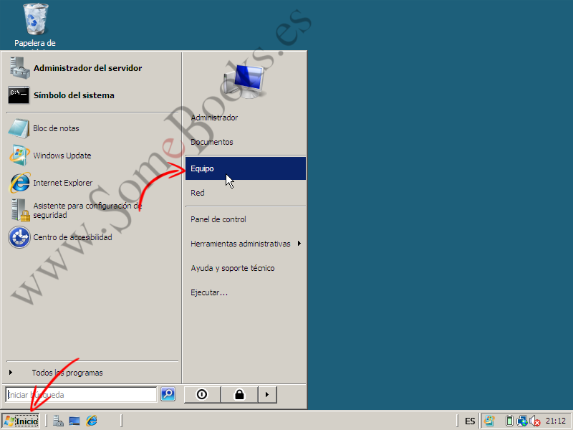](http://somebooks.es/wp-content/uploads/2013/08/sor05097.png)

Nos desplazamos hasta la carpeta donde queremos crear la carpeta compartida (en nuestro caso, lo crearemos dentro de la carpeta Personal, que es la que hemos utilizado en capítulos anteriores para contener a otras carpetas compartidas).

Una vez allí, hacemos clic con el botón derecho del ratón sobre cualquier espacio libre del área de trabajo.

En el menú de contexto que aparece, elegimos *Nuevo* y, a continuación, *Carpeta*.

[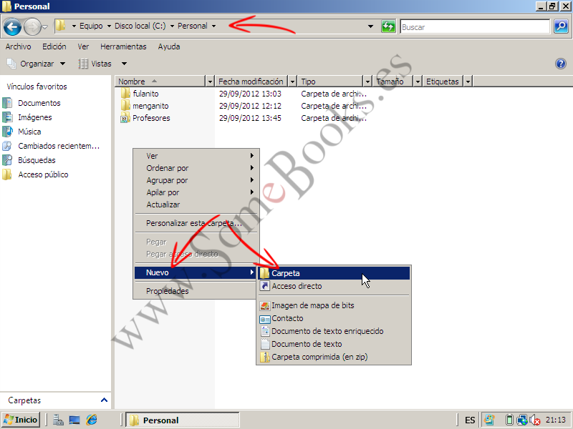](http://somebooks.es/wp-content/uploads/2013/08/sor05098.png)

De esta forma, creamos una carpeta con el nombre *Perfiles*. Después, hacemos clic con el botón derecho del ratón sobre ella.

En el nuevo menú de contexto que aparece, elegimos *Propiedades*.

[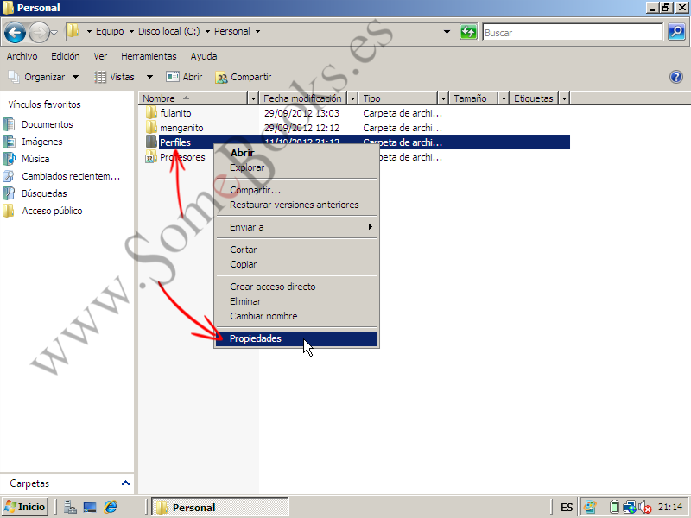](http://somebooks.es/wp-content/uploads/2013/08/sor05099.png)

Cuando aparezca la ventana *Propiedades de Perfiles* (Perfiles es el nombre de la carpeta) hacemos clic en la solapa *Compartir*.

Después, hacemos clic sobre *Uso compartido avanzado*…

[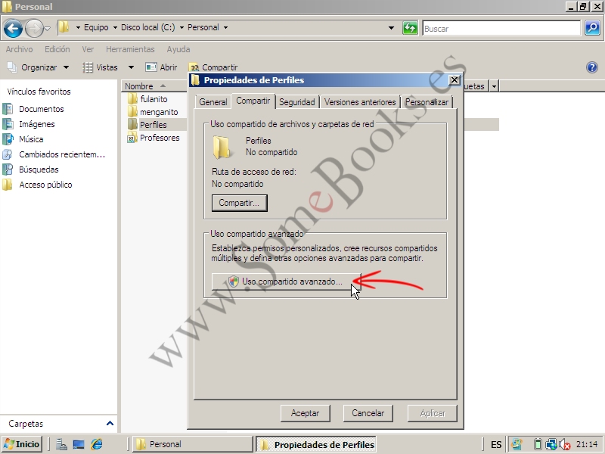](http://somebooks.es/wp-content/uploads/2013/08/sor05100.png)

En la ventana *Uso compartido avanzado*, que aparece a continuación, hacemos clic en *Compartir esta carpeta*.

Para seguir, hacemos clic en el botón *Permisos*.

[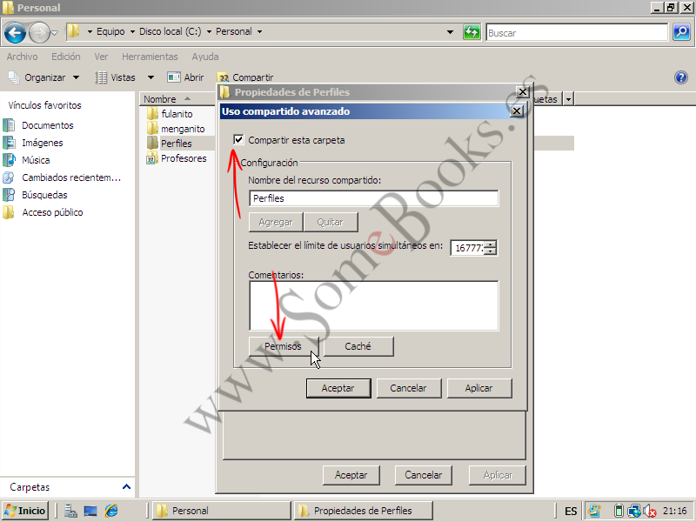](http://somebooks.es/wp-content/uploads/2013/08/sor05101.png)

Aparecerá una nueva ventana con el título *Permisos de Perfiles*.

Hacemos clic sobre el botón *Agregar*.

[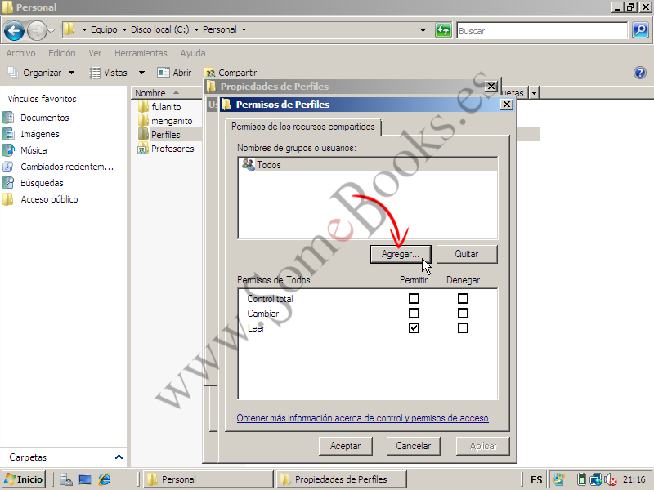](http://somebooks.es/wp-content/uploads/2013/08/sor05102.png)

… y después, hacemos clic en *Comprobar nombres*.

[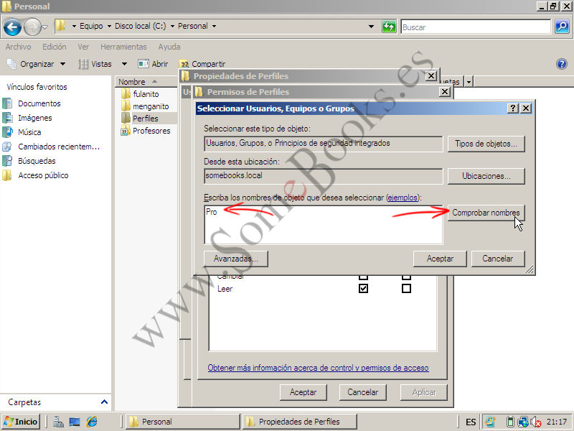](http://somebooks.es/wp-content/uploads/2013/08/sor05103.png)

Si existen varios nombres que comienzan por las letras que hemos escrito, aparecerá una ventana donde podemos elegir el correcto.

Después, hacemos clic en *Aceptar*.

[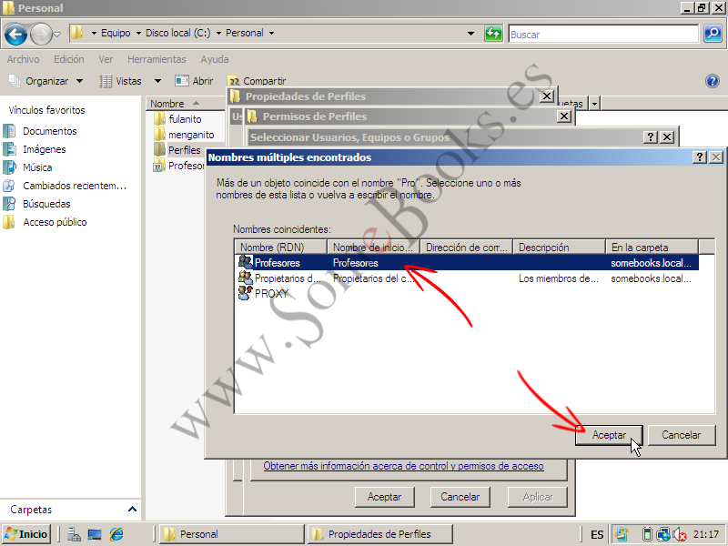](http://somebooks.es/wp-content/uploads/2013/08/sor05104.png)

De vuelta en la ventana *Seleccionar Usuarios, Equipos o Grupos*, vemos que ya aparece el nombre completo del grupo.

Hacemos clic sobre el botón *Aceptar*.

[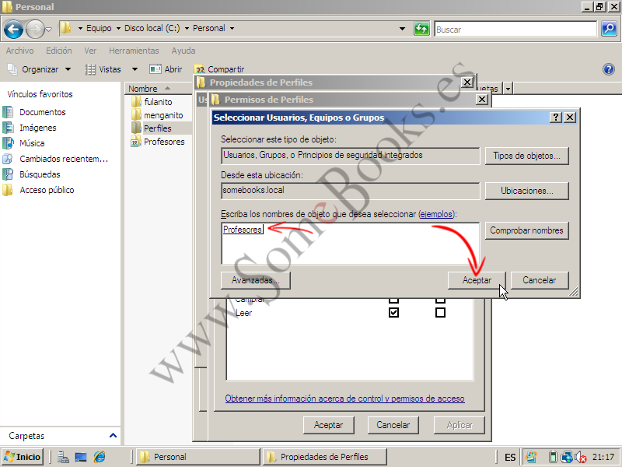](http://somebooks.es/wp-content/uploads/2013/08/sor05105.png)

Al cerrarse la ventana, volvemos a la ventana *Permisos de Perfiles*. Nos aseguramos de que está seleccionado el grupo *Profesores* …

… y hacemos clic sobre la casilla de verificación *Permitir* de la opción *Control total*.

[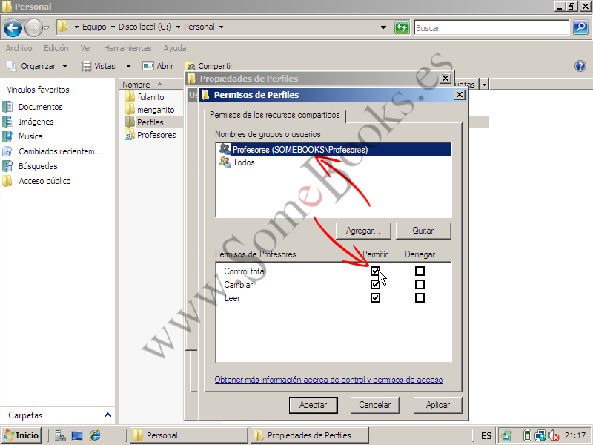](http://somebooks.es/wp-content/uploads/2013/08/sor05106.png)

También podemos evitar que accedan a la carpeta el resto de los usuarios.

Hacemos clic en *Todos* y a continuación sobre el botón *Quitar*.

[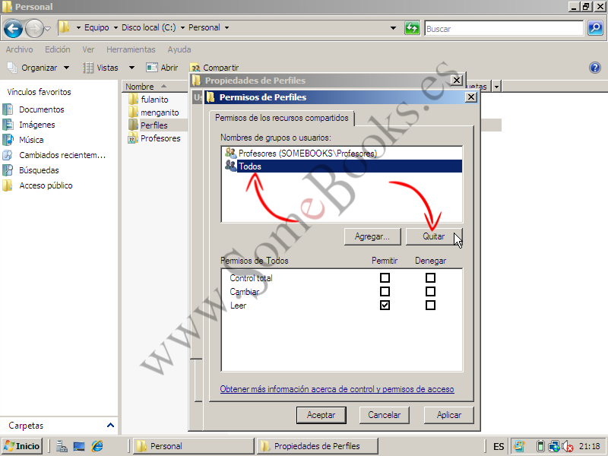](http://somebooks.es/wp-content/uploads/2013/08/sor05107.png)

Cuando hayamos terminado, podemos cerrar la ventana.

Para ello, hacemos clic sobre el botón *Aceptar*.

[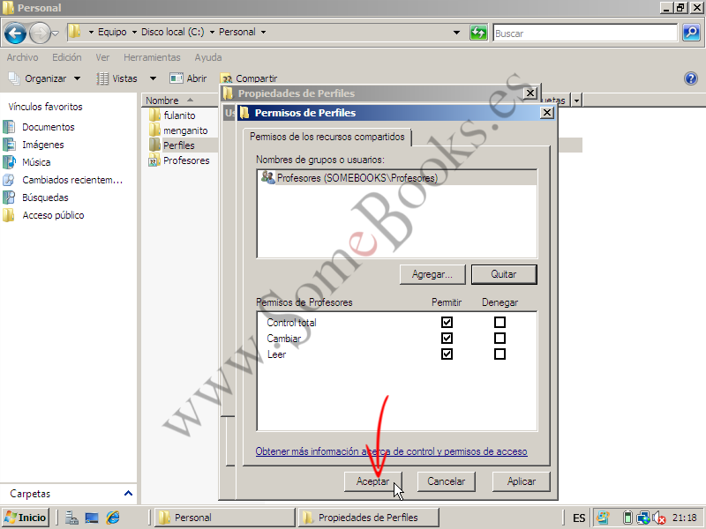](http://somebooks.es/wp-content/uploads/2013/08/sor05108.png)

Así, volvemos por fin a la ventana *Uso compartido avanzado*.

Hacemos clic en el botón *Aceptar* para terminar.

[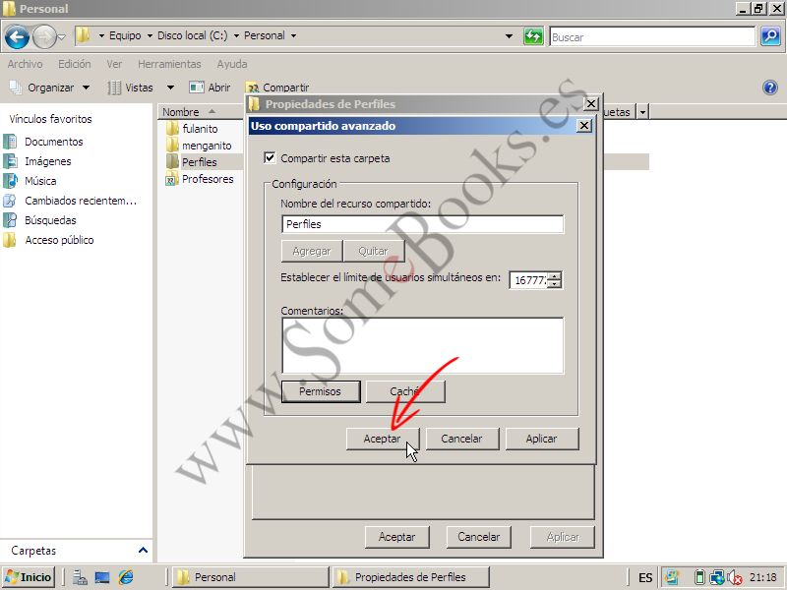](http://somebooks.es/wp-content/uploads/2013/08/sor05109.png)

Después de esto, ya podemos cerrar todas las ventanas. Ahora disponemos de una carpeta, llamada *Perfiles*, que está compartida con todos los miembros del grupo *Profesores*.

A partir de ahora es cuando realmente vamos a crear el perfil móvil. Para conseguirlo, volveremos a la consola *Usuarios y equipos de Active Directory* (recuerda que se encuentra dentro del menú *Inicio*, en la categoría *Herramientas administrativas*) y localizamos la cuenta a la que queremos asignar el perfil móvil.

Cuando la localicemos, haremos clic con el botón derecho del ratón sobre ella.

En el menú de contexto que aparece, elegimos *Propiedades*.

[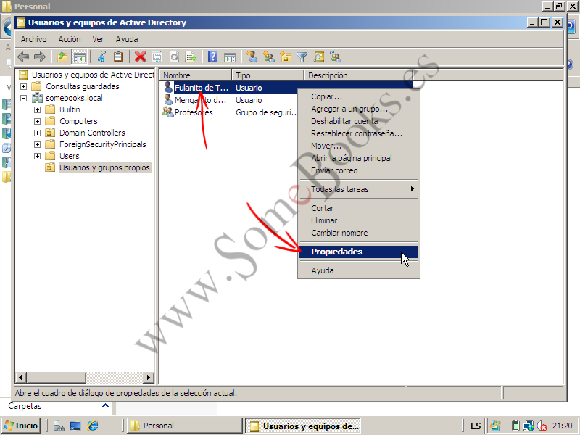](http://somebooks.es/wp-content/uploads/2013/08/sor05110.png)

Recuerda que los campos *Script de inicio de sesión* y *Carpeta particular* se completaron en apartados anteriores y no están relacionados con el problema que tratamos de resolver en estos momentos.

En la ventana de propiedades de la cuenta, hacemos clic sobre la solapa *Perfil*. En ella, debemos dar valor al cuadro de texto *Ruta de acceso al perfil*. El contenido seguirá el siguiente formato:

\\servidor\carpeta_compartida\nombre_usuario

En nuestro caso, sustituyendo los valores anteriores, por los correspondientes al servidor que estamos utilizando como ejemplo, nos quedaría algo como esto:

\\server-2008-a\Perfiles\%username%

Observa que, en lugar de utilizar el nombre de usuario (en nuestro caso, *fulanito*), hemos utilizado la variable de sistema **%username%**. En realidad, el resultado es el mismo, pero será muy útil cuando cambiemos el perfil de varios usuarios al mismo tiempo.

Para comprobar que lo que acabamos de decir es cierto, basta con hacer clic sobre el botón *Aplicar*.

[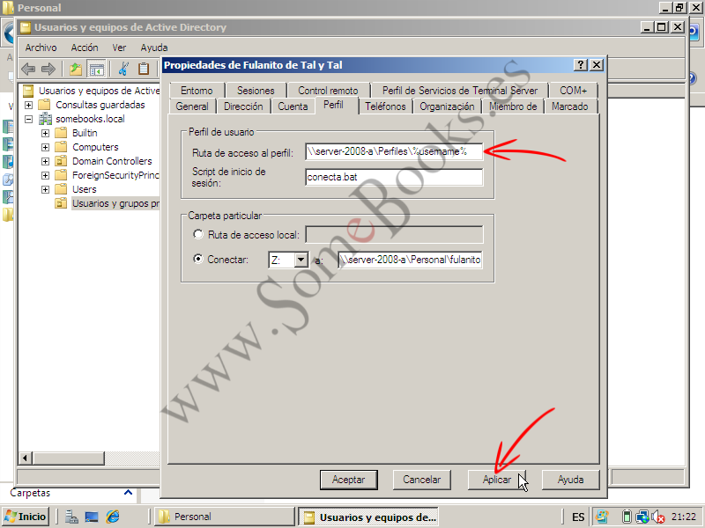](http://somebooks.es/wp-content/uploads/2013/08/sor05111.png)

Observa que la variable **%username%** ha sido sustituida por el nombre del usuario.

Para terminar, hacemos clic sobre el botón *Aceptar*.

[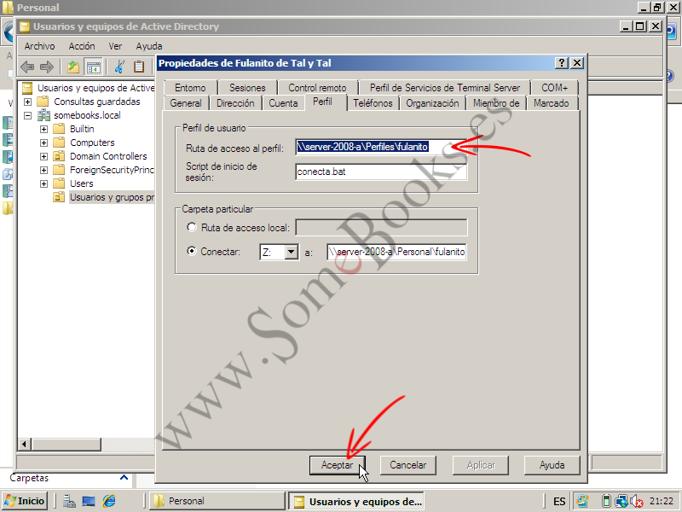](http://somebooks.es/wp-content/uploads/2013/08/sor05112.png)

Ahora sólo tenemos que ir hasta el ordenador cliente e iniciar sesión con la cuenta que hemos configurado más arriba.

Escribimos la contraseña y hacemos clic en el botón contiguo.

[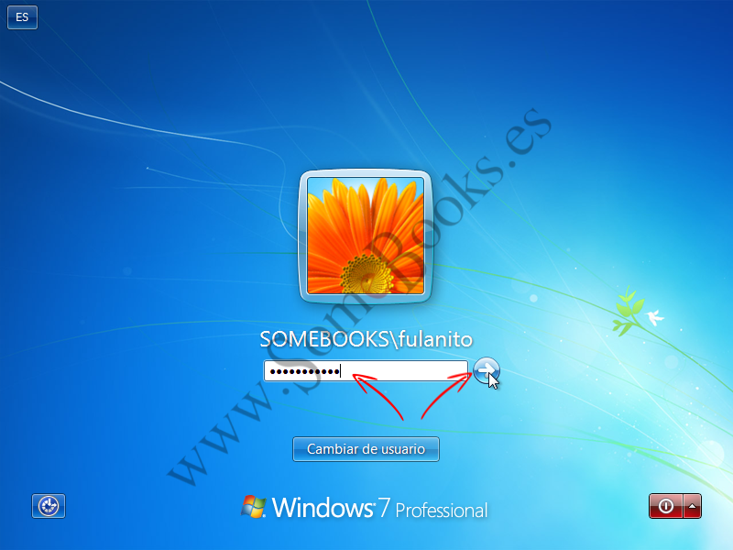](http://somebooks.es/wp-content/uploads/2013/08/sor05113.png)

Debemos tener claro que, si después iniciamos sesión desde un cliente con *Windows XP*, utilizando de nuevo la cuenta *fulanito*, tendríamos dentro de la carpeta *Perfiles* una segunda carpeta, que ahora se llamaría simplemente *fulanito*.

Mientras en el cliente se inicia la sesión del usuario, veremos aparecer en el servidor, dentro de la carpeta *Perfiles*, una nueva subcarpeta con el nombre del usuario, seguida de los caracteres ‘*.V2*‘ (en nuestro caso, *fulanito.V2*).

Si iniciáramos sesión con un cliente anterior a *Windows Vista*, la carpeta sólo tendría el nombre del usuario (sin ‘*.V2*‘).

Esto ocurre porque, en las versiones más recientes de los sistemas operativos de *Microsoft*, se han modificado los perfiles de usuario, de modo que se produce una incompatibilidad con versiones más antiguas. Por lo tanto, la terminación en el nombre de la carpeta sirve para diferenciar si el perfil se corresponde con un cliente antiguo o con un cliente moderno.

Aquí vemos la carpeta que contiene el perfil del usuario *fulanito*.

[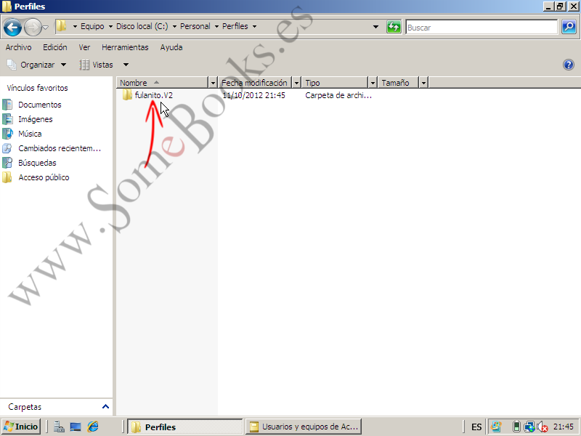](http://somebooks.es/wp-content/uploads/2013/08/sor05114.png)

**2.- Perfiles Obligatorios**

A continuación, aparece la ventana *Seleccionar Usuarios, Equipos o Grupos*. En ella, escribimos el principio del nombre del grupo con el que queremos compartir la carpeta…

Un perfil móvil nos permite que un usuario pueda iniciar una sesión desde diferentes clientes, manteniendo su escritorio de trabajo. Sin embargo, en muchas ocasiones esto no es suficiente y necesitamos también que el usuario no pueda realizar cambios en ese perfil. Para ello, sólo tenemos que convertir el perfil móvil en obligatorio. Algo que se consigue sólo con modificar el nombre del un archivo oculto, que inicialmente se llama **NTUSER.DAT** por el de **NTUSER.MAN**.

Para conseguirlo, sólo tendríamos que acceder a la carpeta del perfil, mostrar todos los archivos ocultos o de sistema y cambiar el nombre del archivo. Sin embargo, cuando intentamos entrar en la carpeta, recibimos un mensaje de error que nos informa de que no tenemos privilegios suficientes para hacerlo. Como estamos trabajando con la cuenta *Administrador*, la ventana que nos muestra el error incluye también un botón que nos permite tomar posesión de la carpeta.

Es muy probable que este comportamiento te llame la atención. Uno puede pensar que, siendo Administrador, debería poder entrar en cualquier sitio, pero sobre una carpeta de perfil sólo tienen permisos el propio usuario al que pertenezca el perfil y el grupo especial SYSTEM.

En este momento, podríamos hacer clic sobre el botón *Continuar* y tomar posesión de la carpeta. De ese modo podríamos hacer cualquier cambio en su contenido. Sin embargo, la experiencia me dice que, más tarde, cuando el usuario utilice el perfil, podría encontrarse con errores…

… por lo tanto, nos limitamos a cerrar la ventana.

[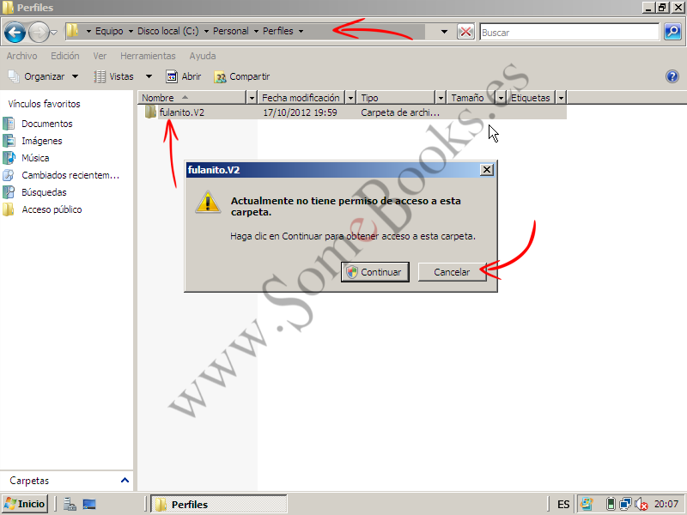](http://somebooks.es/wp-content/uploads/2013/08/sor05131.png)

Otra de las cosas que podríamos hacer es que el *Administrador* fuese miembro del grupo SYSTEM. Sin embargo, yo prefiero dejar las cosas como están.

En realidad, lo que haremos es dar un pequeño rodeo: iniciaremos sesión en el equipo cliente con la cuenta de usuario y, como esta cuenta tiene todos los privilegios sobre la carpeta de perfil, concederemos privilegios al administrador para acceder a la carpeta.

Abrimos una ventana del explorador de archivos y escribimos la ruta de la carpeta de perfiles.

[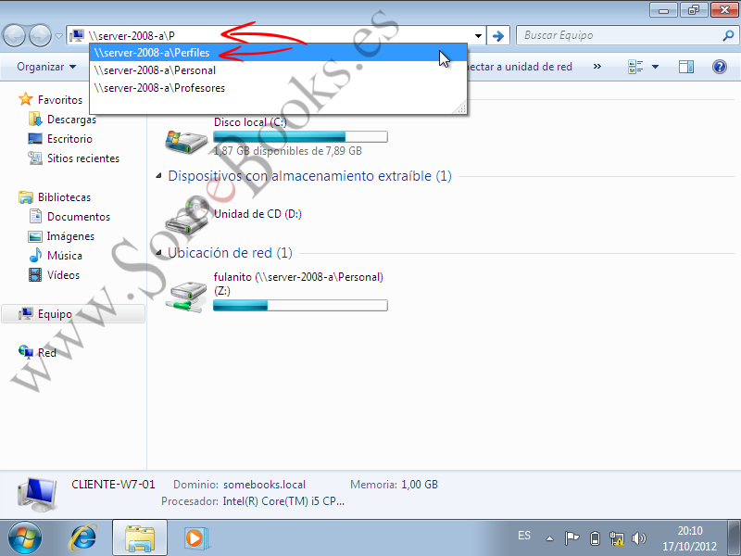](http://somebooks.es/wp-content/uploads/2013/08/sor05132.png)

Una vez en la carpeta donde almacenamos los perfiles, hacemos clic con el botón derecho del ratón sobre la carpeta del perfil de este usuario (no olvides que trabajando en un dominio real aquí podrían aparecer bastantes perfiles distintos)

En el menú de contexto que aparece, elegimos *Propiedades*.

[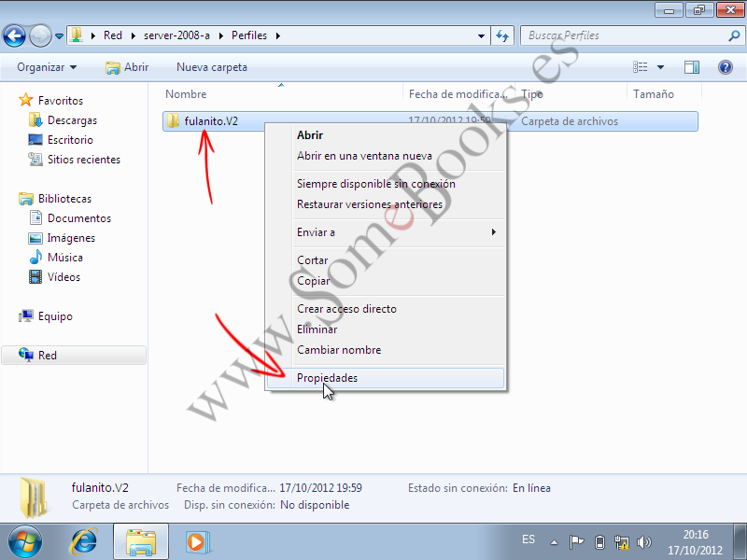](http://somebooks.es/wp-content/uploads/2013/08/sor05133.png)

Cuando aparezca la ventana de propiedades de la carpeta, hacemos clic sobre la solapa *Seguridad*.

A continuación, para cambiar los permisos, hacemos clic sobre *Editar*.

[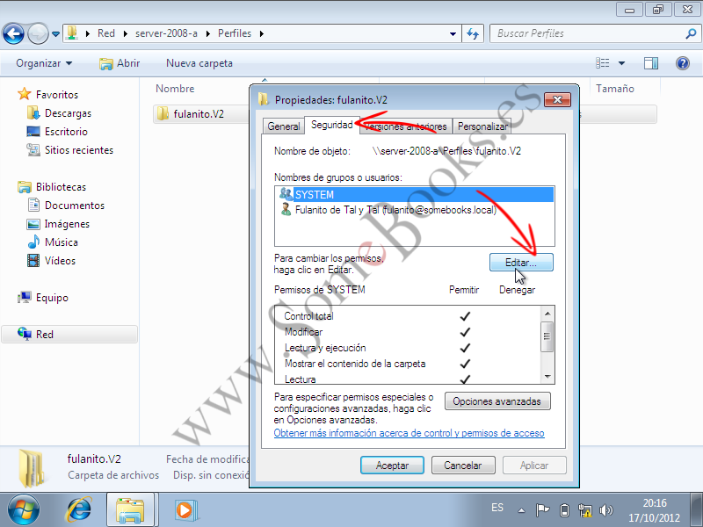](http://somebooks.es/wp-content/uploads/2013/08/sor05134.png)

En la ventana de permisos podemos comprobar lo que comentábamos antes: Sólo pueden acceder el propio usuario y los miembros del grupo SYSTEM y en ambos casos disponen de *Control total* sobre la carpeta.

Para incluir al usuario *Administrador*, hacemos clic sobre el botón *Agregar*.

[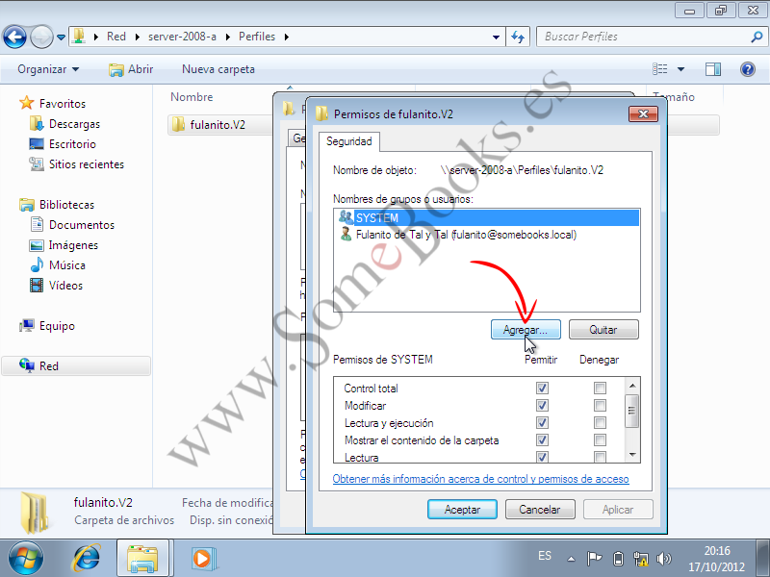](http://somebooks.es/wp-content/uploads/2013/08/sor05135.png)

La ventana *Seleccionar Usuarios, Equipos, Cuentas de servicio o Grupos* que aparece es prácticamente idéntica a la que estamos acostumbrados a ver desde *Windows Server 2008*.

En ella escribimos el principio del nombre de la cuenta *Administrador* y hacemos clic en el botón *Comprobar nombres*.

[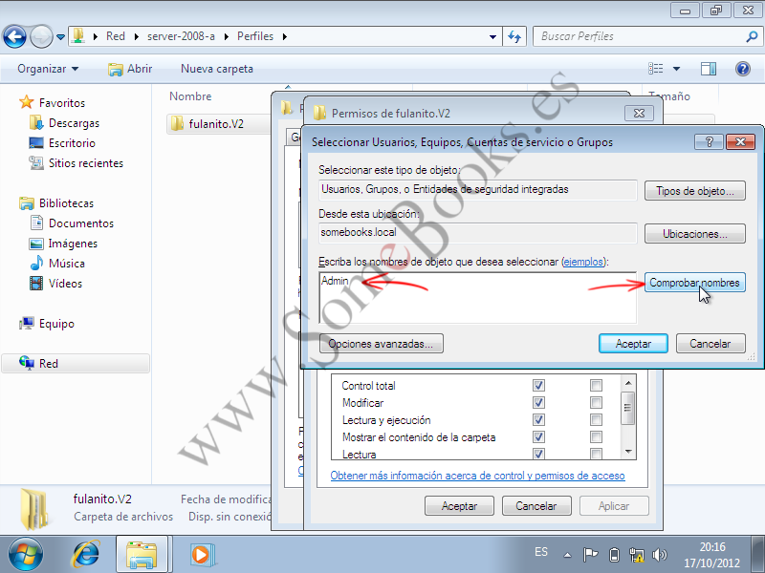](http://somebooks.es/wp-content/uploads/2013/08/sor05136.png)

Aparecerá una ventana con todas las cuentas de usuario y grupos que coinciden con el texto escrito.

Elegimos la cuenta *Administrador* y hacemos clic sobre *Aceptar*.

[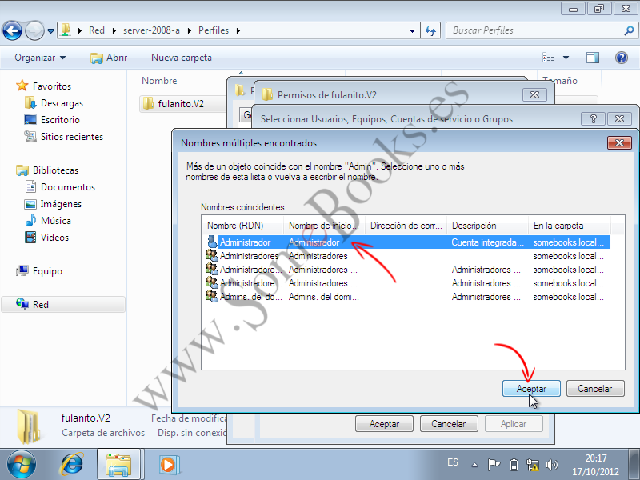](http://somebooks.es/wp-content/uploads/2013/08/sor05137.png)

De vuelta en la ventana *Seleccionar Usuarios, Equipos, Cuentas de servicio o Grupos* comprobamos que la elección es correcta.

Después, hacemos clic sobre *Aceptar*.

[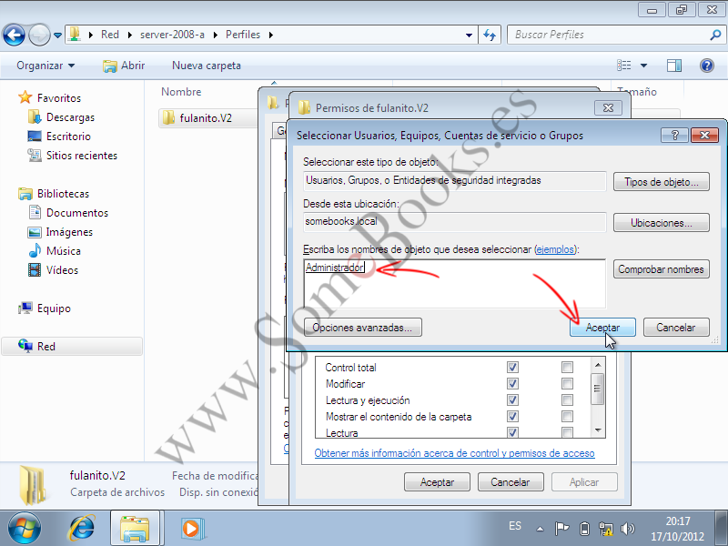](http://somebooks.es/wp-content/uploads/2013/08/sor05138.png)

Ya en la ventana de permisos, elegimos la cuenta *Administrador* y hacemos clic sobre la casilla de verificación *Control total* de la columna *Permitir*.

Hacemos clic en *Aceptar* para terminar la asignación de permisos-

[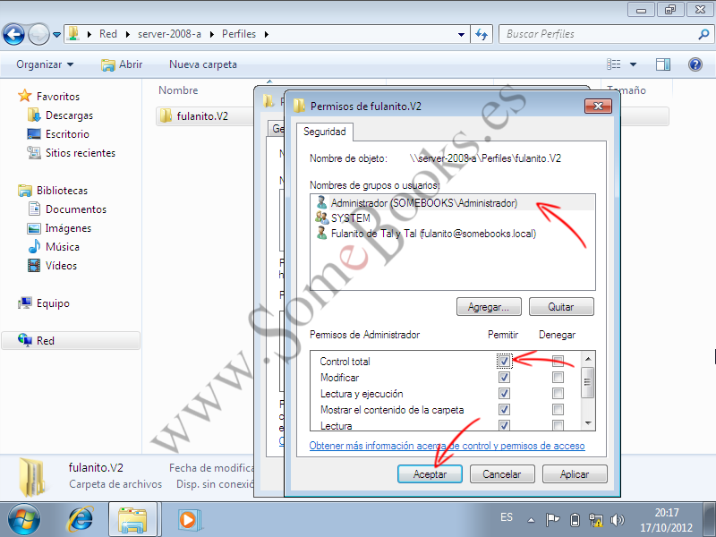](http://somebooks.es/wp-content/uploads/2013/08/sor05139.png)

De momento, el trabajo en el ordenador cliente ha terminado. Te recomiendo que antes de continuar, cierres la sesión con la cuenta de usuario, ya que vamos a modificar el perfil en el servidor y éste no se actualizará en el cliente hasta que reiniciemos la sesión, lo que puede producir comportamientos inesperados.

Cuando volvamos al servidor, ya si podremos ver el contenido de la carpeta del perfil del usuario.

Sin embargo, no aparecen los archivos ocultos ni de sistema.

[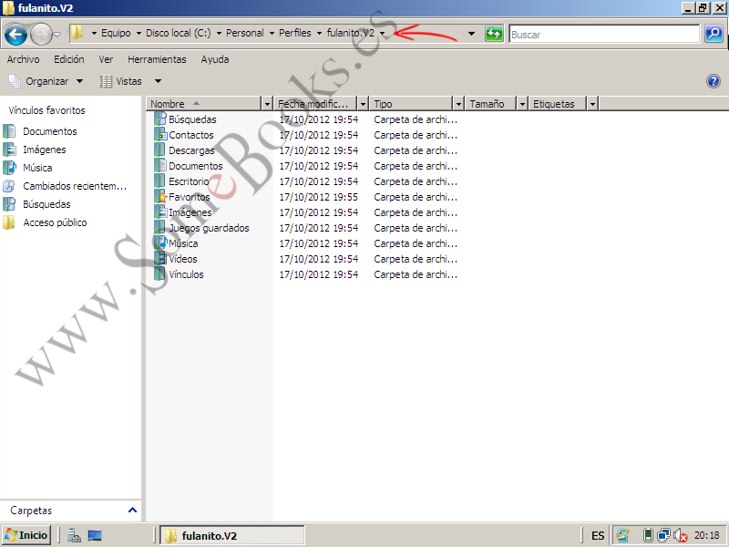](http://somebooks.es/wp-content/uploads/2013/08/sor05140.png)

Para cambiar esta situación, nos dirigimos al menú Herramientas.

En su interior, elegimos *Opciones de carpeta*…

[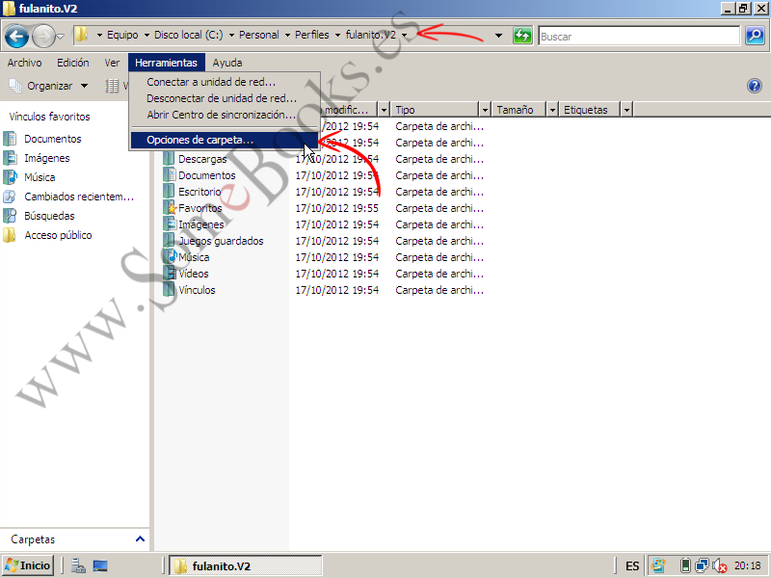](http://somebooks.es/wp-content/uploads/2013/08/sor05141.png)

El sistema nos muestra la ventana *Opciones de carpeta*. En su interior, nos dirigimos a la solapa *Ver*.

En la categoría *Archivos y carpetas ocultos*, habilitamos la opción *Mostrar todos los archivos y carpetas ocultos*.

[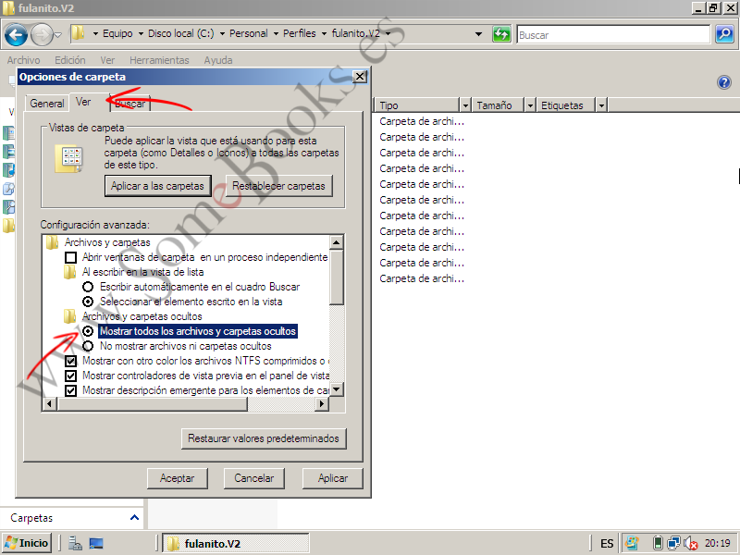](http://somebooks.es/wp-content/uploads/2013/08/sor05142.png)

Más abajo deshabilitamos la opción *Ocultar archivos protegidos del sistema operativo (recomendado)*, pero, al hacerlo, el sistema nos avisa de los peligros que conlleva esta acción.

A pesar de todo, hacemos clic sobre el botón *Sí*.

[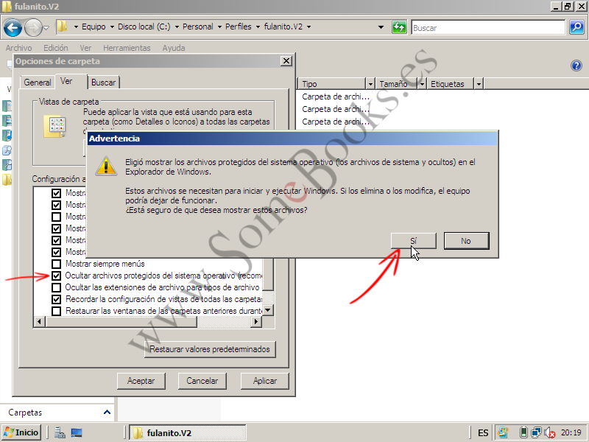](http://somebooks.es/wp-content/uploads/2013/08/sor05143.png)

Cuando se cierre la ventana de aviso, comprobamos que se ha desactivado la opción

Sólo queda hacer clic sobre el botón Aceptar.

[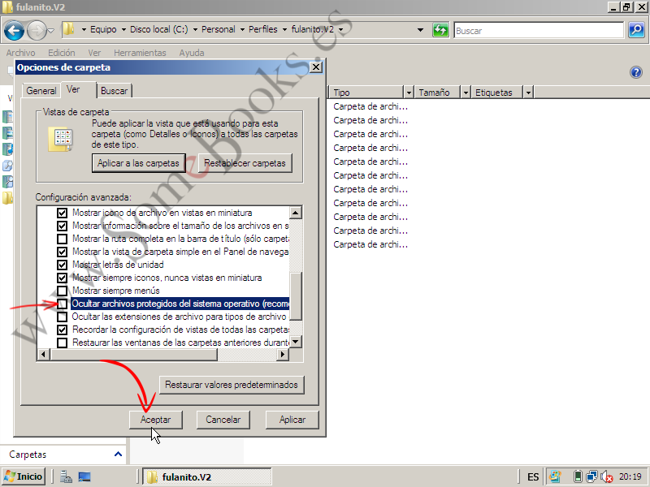](http://somebooks.es/wp-content/uploads/2013/08/sor05144.png)

De vuelta en la ventana del explorador de archivos, comprobamos que ahora aparecen algunos archivos más. Localizamos el archivo **NTUSER.DAT** y hacemos clic sobre él con el botón derecho del ratón.

En el menú de contexto que aparece, elegimos la opción *Cambiar nombre*.

[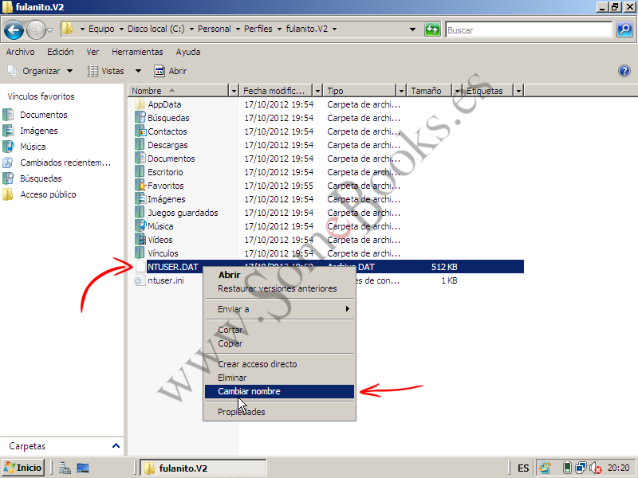](http://somebooks.es/wp-content/uploads/2013/08/sor05145.png)

Y procedemos a cambiar el nombre del archivo por **NTUSER.MAN**. Al pulsar la tecla *Intro* para concluir el cambio, aparece un nuevo aviso indicando que el archivo podrá quedar inutilizable. Este tipo de aviso aparece de forma automática cuando cambiamos la extensión a cualquier archivo, porque Windows utiliza dicha extensión para reconocer el tipo de archivo del que se trata. Sin embargo, en este caso no existe ningún problema.

Hacemos clic sobre el botón *Sí*.

[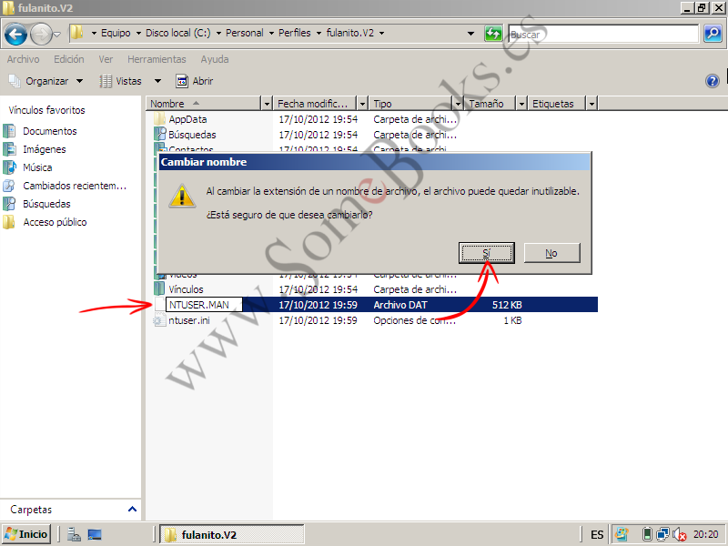](http://somebooks.es/wp-content/uploads/2013/08/sor05146.png)

Como el nombre del archivo que estamos cambiando se corresponde con un archivo de sistema, las repercusiones de un error pueden ser más graves. Por este motivo, Windows Server vuelve a preguntarnos si estamos seguros de lo que estamos haciendo.

Volvemos a hacer clic sobre el botón *Sí*.

[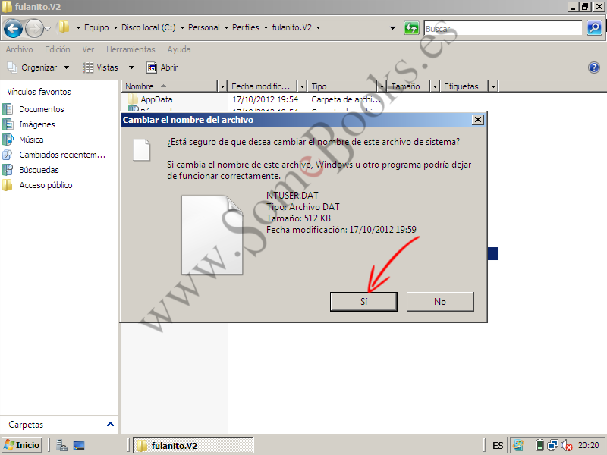](http://somebooks.es/wp-content/uploads/2013/08/sor05147.png)

Con esto, habremos terminado la tarea. Si quieres comprobarlo, sólo tienes que iniciar sesión con la cuenta de usuario en el ordenador cliente e intentar cambiar cualquier aspecto del entorno. Parecerá que los cambios tienen efecto, pero cuando acabes la sesión y vuelvas a entrar, habrán desaparecido.

Recuerda que, aunque el perfil sea obligatorio, para este ejemplo particular realizamos, en el apartado anterior, una redirección de su carpeta *Documentos*, que ahora se encuentra en una ubicación fuera del perfil. La consecuencia de esto es que el usuario sí podrá guardar archivos en la carpeta Documentos y estos perdurarán a la siguiente sesión (sin la mencionada redirección, no habría ocurrido de esta forma).